政史组课题第四次活动通知
时间：2011年5月11
地点：九年级（6）班、三楼办公室
内容：1、听陈超宇老师的复习研究课《公民享有的权利（一）》，班级：九年级5班
2、听完课后到会议室参加评课
参加人员：王建荣、顾亚萍、巢美玲、陈超宇、徐柳、龚如

常州市教科研课题研究活动情况登记表
时间 |  | 2011年5月11日 |  | 地点 | 九年级（6）班 | 参加对象  及应到人数 | 全体成员，共6人 | 实到人数 | 6人
主持人 |  | 徐柳 |  | 活动  形式 | 研究课
研究的目的  （范围、方法） |  |  | 通过研究课了解情境教学在实际教学中的运用效果
主要内容（不够填写另附纸） | 本课利用多媒体创设有效的情境，利用多媒体对文字、图像、影视的综合处理，激发了学生的积极性和主动性，是学生爱学、学会、会学，提高了整节课的教学效率。  同时在本复习课中利用问题创设情境，激发了学生学习的兴趣。在课堂上教室问题设置巧妙，由浅入深，由易到难，符合学生的认知规律。有效的问题情境把学生置于研究新的未知的气氛中，是学生在思考问题、解决问题的动态过程中主动参与到课堂的学习中去，从而让学生主动的参与到知识的获取和问题的解决的过程中去。  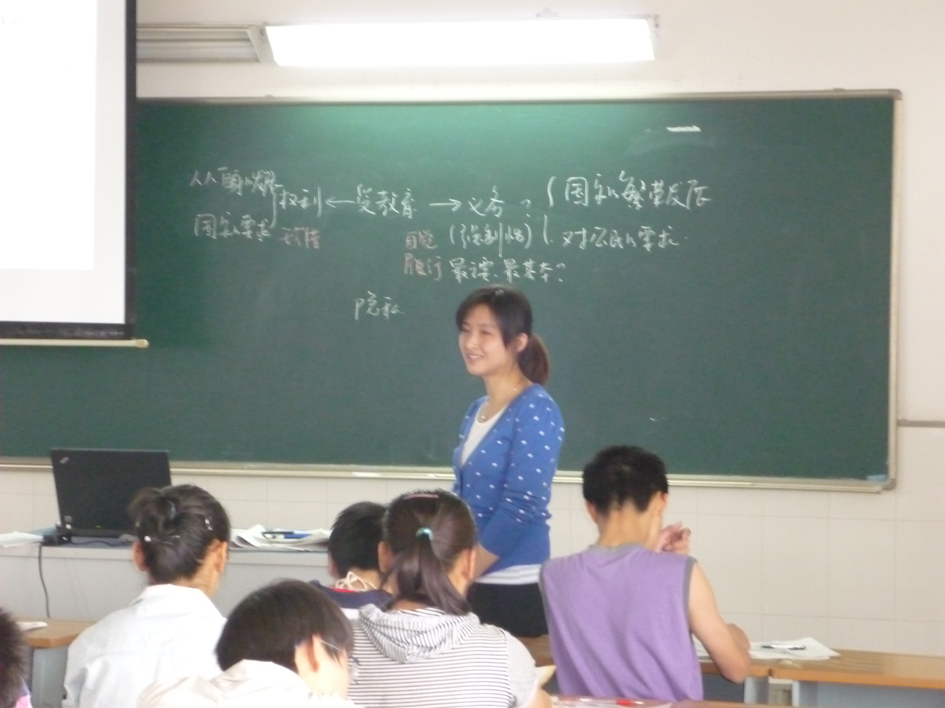

主要内容（不够填写另附纸）

评  价 | 这次研究课，主要探讨通过多媒体和问题创设情境的方法和效果，通过这节课的实践了这两种方法，对于利用问题创设情境，仍然有许多值得思考的地方，利用问题创设情境要注意问题的有效性，问题提出的方式是不是能引起学生的兴趣，等等这些问题是值得思考和探讨的，在以后的教学中应该加以注意。

填表人 徐柳

